[Госавтоинспекция МВД Росии о детской безопасности](http://gbou-2098.livejournal.com/3918.html)

**Дорожные "ловушки"**

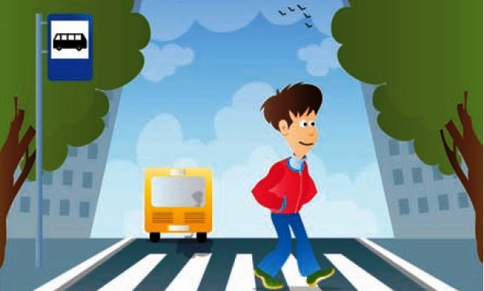  
  
**Наиболее опасные ситуации на дороге профессионалы называют дорожными «ловушками». Дорожная «ловушка» – это ситуация обманчивой безопасности. По статистике, 95% детей, пострадавших**

**на дорогах, попались именно в «ловушки».**

Поэтому очень важно разобрать с ребенком типичные опасные дорожные ситуации.

Нужно обязательно объяснить, почему сначала он решил, что он в полной безопасности, в чем он ошибся. Еще лучше включить разбор дорожных «ловушек» в общую «дорожную» игру. Закрепить знания ребенка рисунками, разыгрывать ситуации дома, используя заготовки машинок, дороги и дорожных знаков.

Помните: одних объяснений совершенно не достаточно. Навыки поведения на дороге появляются у ребенка только благодаря повседневной систематической тренировке! Во время прогулки с ребенком, поездки с ним по делам, в гости, за город не забывайте учить его наблюдать за улицей и транспортом, анализировать встречающиеся дорожные ситуации, видеть в них опасные элементы, безошибочно действовать в различных обстоятельствах.

**1. Закрытый обзор.** Это дорожная ситуация, когда опасность для пешехода кроется за кустами, деревьями, стоящими и движущимися машинами, другими пешеходами. Наиболее опасна здесь стоящая машина: она может закрыть собой другой автомобиль, движущийся на большой скорости. Нельзя выходить на дорогу из-за стоящих машин. При виде выезжающей машины из-за стоящей можно поиграть с ребенком в игру - угадайку: «Где спряталась машина, которая движется?»

**2. Отвлечение внимания.** Находясь вблизи дороги, ребенок может не заметить опасность, потому что заинтересован другим предметом: мячом, автобусом на другой стороне улицы, знакомым и т.п. Научите ребенка следить, в первую очередь, за ситуацией на проезжей части и машинами.

**3. «Пустынная улица».** Часто дети играют на улице, окруженной домами, где машины проезжают редко. Поэтому, выбегая на проезжую часть, дети теряют бдительность. Надо выработать у ребенка привычку перед выходом на любую, даже кажущуюся «пустынной», дорогу останавливаться, оглядываться, прислушиваться – и только потом переходить дорогу.

**4. На осевой линии.** Эта ситуация возникает, когда пешеход переходит проезжую часть сначала до середины (до осевой линии), а потом до конца. Ребенок, дойдя до середины дороги, следит обычно только за теми машинами, которые едут справа. Он не замечает машин за спиной. Испугавшись, он может сделать шаг назад. Объясните, что бояться и отступать назад ни в коем случае нельзя. Необходимо посмотреть сначала направо, потом налево. Тогда можно увидеть, какие машины проезжают за спиной и впереди.

**5. В зоне остановки автобуса, троллейбуса, трамвая.** Попробуйте задать своему ребенку вопрос: «Где опаснее всего переходить дорогу: на автобусной остановке или на перекрестке?» Очень часто дети в такой ситуации отвечают: «На перекрестке опаснее». К сожалению, на остановке пешехода поджидает очень серьезная опасность. В зоне остановки наиболее опасны три ситуации:

a. пешеход выходит из-за автобуса спереди и не замечает, что слева приближается машина;

b. пешеход выходит из-за автобуса сзади и не замечает, что машина приближается справа;

c. пешеход бежит через дорогу к автобусу, не замечая машин, приближающихся слева или справа.

Наиболее опасны в этом случае узкие улицы с неширокой проезжей частью. Здесь пешеход, обходя автобус, видит, что до тротуара близко, и чаще всего выбегает из-за него. Поэтому надо научить ребенка быть предельно внимательным при переходе улицы в зоне остановки. Переходить только после того, как транспорт отъедет и при полном обзоре проезжей части.

**6. На пешеходном переходе.** В данном случае можно назвать следующие наиболее опасные ситуации:

a. приближается автобус, грузовик или другая крупная машина. Пешеход, видя, что успевает перейти, может не заметить скрытую за ними другую машину, которая едет быстрее;

b. машина проехала через пешеходный переход. Пешеход в спешке может сразу же начать движение и не заметить машину справа, скрытую в этот момент за проезжающей машиной;

c. у пешеходного перехода остановилась машина (для поворота или разворота, просто из-за затора, поломки), которая мешает заметить другие машины.

**7. На углу перекрестка.** На углу перекрестка машины часто поворачивают направо. При этом задние колеса автобусов, грузовиков, прицепов оказываются очень близко к тротуару (чем машина длиннее, тем больше смещение). Они могут зацепить пешехода выступающей частью кузова или груза или даже наехать на него. Иногда неумелый водитель заезжает на бордюр тротуара. Отдельно проговорите эту ситуацию с ребенком. Объясните ему, что, пропустив машину, не надо тут же двигаться вперед, ведь грузовой, да и легковой автомобиль может везти за собой прицеп. Поторопившись, ребенок может шагнуть прямо под его колеса. Оказавшись на углу, надо наблюдать за движением и стоять подальше от края, быть всегда готовым отойти.

**8. У светофора.** «Ловушки» могут быть следующими:

a. пешеход бежит перед стоящими у светофора машинами уже при красном сигнале — он уверен, что водители трогающихся машин его увидят и пропустят, и не понимает, что не все машины стояли, и из-за стоящих и трогающихся машин может выехать другая;

b. пешеход бежит на зеленый сигнал, как только он загорелся, но ведь могут быть нерадивые водители, спешащие «проскочить» светофор на зеленый, не успев сделать это на «свой» сигнал;

c. в одном ряду машины стоят, а в другом едут; пешеход, видя, что машины стоят, может начать переход, не видя за стоящими машинами другие, проезжающие.

**9. Возле дома или школы.** Во дворах часто проезжая часть и тротуар не разделены. Поэтому ребенок должен знать, что стоящая во дворе машина может тронуться как вперед, так и назад. Нельзя выбегать из-за кустов, стоящих машин, подъездов, не осмотревшись. Особенно опасны грузовики-фургоны, такси и машины «скорой помощи».

**10. Вдоль проезжей части.** Согласно правилам дорожного движения, в городе пешеходы должны двигаться по тротуарам. Если же нет тротуаров, пешеходных или велосипедных дорожек, что часто бывает вне населенных пунктов, то идти надо по левой обочине. Если пешеход пойдет по правой стороне дороге, то не увидит машин, едущих со стороны спины.

[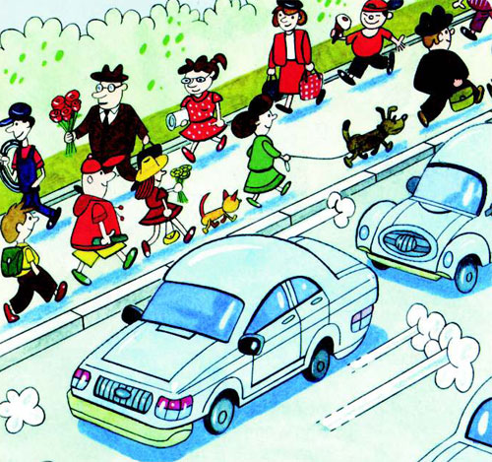](http://dsovp2252.mskzapad.ru/images/users-files/dsovp2252new/161612.jpg)